«Кітапханаға кітап сыйла» акциясы бойынша жүргізген жұмыс анықтамасы

№14 мектеп –гимназиясының кітапханасында «Кітапханаға кітап сыйла» акциясы өз жалғасын табуда. 11 «Ә» сынып оқушысы Молдағали Әділ кітапхананың қорын ақын, Қазақстан Жазушылар Одағының мүшесі, әдебиет сыншысы Жұма - Назар Сомжүректің «Сарыарқа самалы» 2 томдық жинағымен, 8 «Д» сынып оқушысы Мираметов Дархан Қазақстанның халық жазушысы Сәкен Жүнісівтің «Жапандағы жалғыз үй» және өзге де көркем әдебиеттерімен толықтырды.
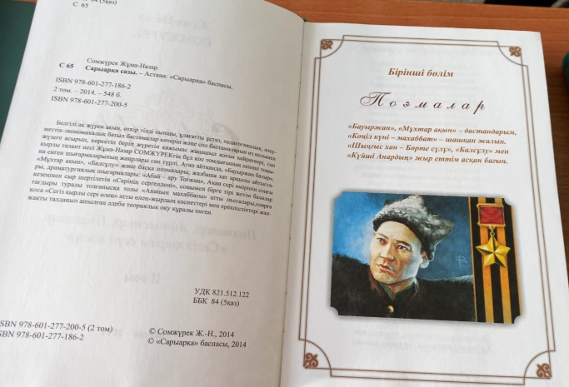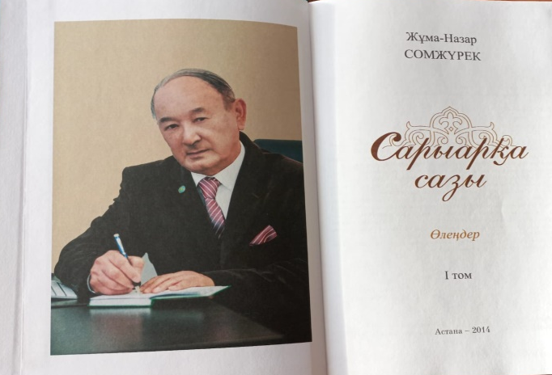

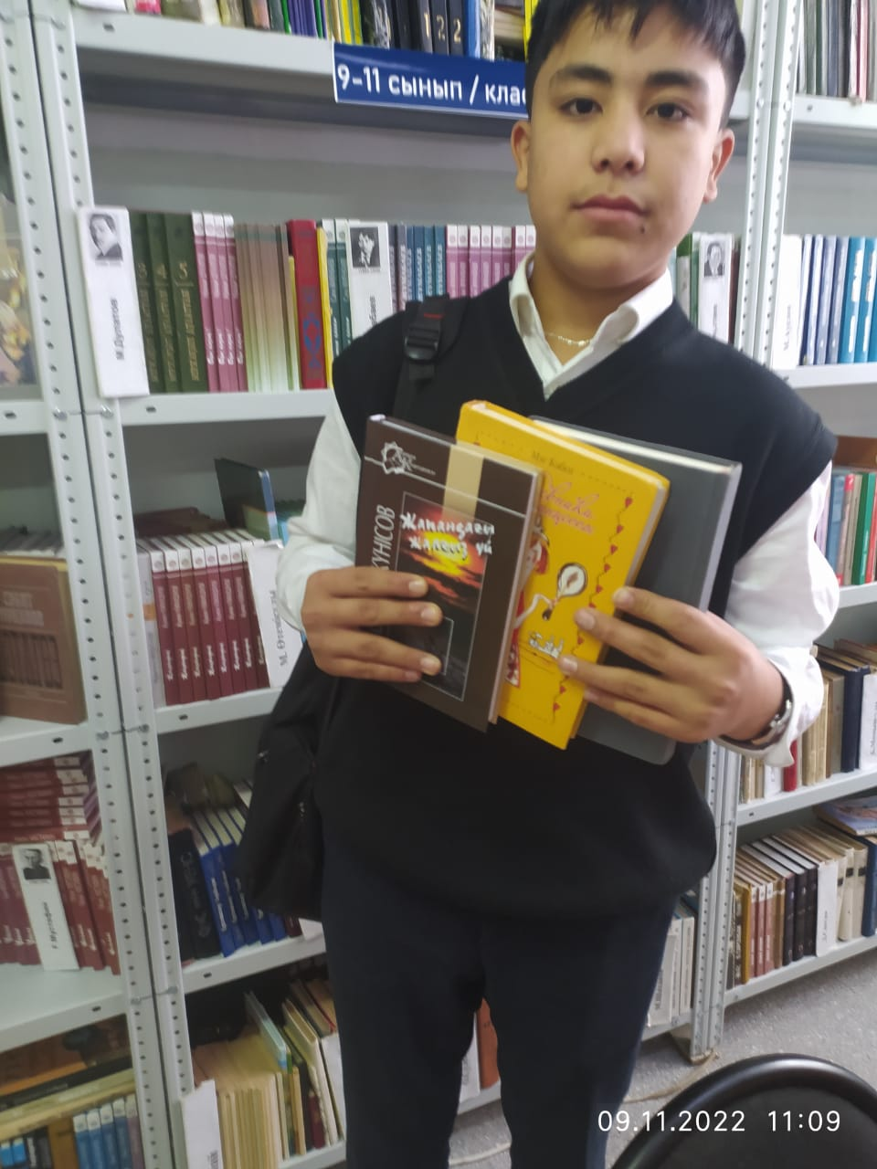

Кітапханашы: Конканова Р.К.

